Замена обивки багажника.
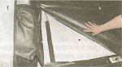
Поддеваем шлицевой отверткой или, потянув за коврик, отсоединяем две пластиковые кнопки заднего крепления коврика багажника.

Таким же образом отсоединяем три резиновые кнопки переднего крепления коврика багажника и вынимаем его из машины.
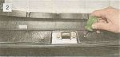
Крестообразной отверткой отворачиваем шесть саморезов крепления задней обивки багажника.

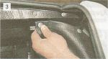
Два из них - с шайбами под кнопки кожуха запасного колеса.

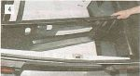
Снимаем заднюю обивку багажника.

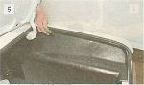
Крестообразной отверткой отворачиваем пять саморезов...

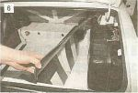
...и снимаем правую обивку багажника.

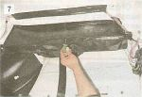
Крестообразной отверткой отворачиваем шесть саморезов...

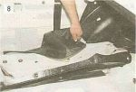
...и снимаем левую обивку багажника вместе с чехлом запасного колеса.

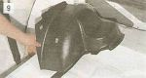
Той же отверткой отворачиваем саморез и снимаем обивку задней левой арки.

Новую обивку устанавливаем в порядке, обратном снятию.

